Средства социально-экономического развития в районе Косино-Ухтомский идут на поддержку жителей и капитальный ремонт домов
28.10.2016
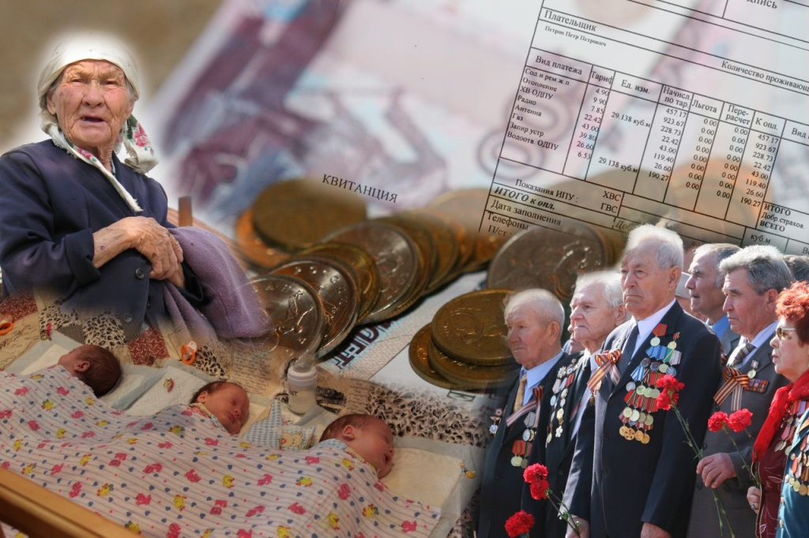
Депутаты Совета депутатов муниципального округа Косино-Ухтомский утвердили распределение финансовых средств на дополнительные мероприятия по социально-экономическому развитию района на 2017-й год.
На основании предложений комиссии Совета депутатов по вопросам проведения дополнительных мероприятий по социально-экономическому развитию района, управы района Косино-Ухтомский решено выделенные средства направить на социальные цели: ремонт квартир инвалидов и малоимущих жителей, адресную социальную помощь ветеранам и льготным категориям, оказание социально-бытовых услуг льготным категориям граждан, в том числе на поставку воды в деревню Руднево, дополнительные мероприятия в сфере досуговой, социально-воспитательной, физкультурно-оздоровительной и спортивной работы с населением по месту жительства.
Будет выполнен капитальный ремонт четырех многоквартирных жилых домов. Три из них расположены на улице Муромской: в домах 11 и 53 будет отремонтирована стальная кровля, в доме 3 – приведен в порядок фасад, в доме 16, корп. 2 по улице Б. Косинская предполагается провести модернизацию систем дымоудаления и противопожарной автоматики.
- В случае необходимости, жители всегда могут получить необходимую помощь и поддержку. Решение об оказании адресной социальной помощи принимается районной комиссией в отношении каждого жителя индивидуально, - подчеркнул глава муниципального округа Косино-Ухтомский Руслан Чернышев.

Адрес страницы: http://kosino-uhtomski.mos.ru/presscenter/news/detail/4067668.html
Управа района Косино-Ухтомский города Москвы

